Инструкция для респондентов
в части мониторинга ГАБС

(Дата обновления 27.01.2026)

Содержание
Перечень рисунков 4
Перечень терминов 7
1 Вход в Подсистему 8
2 Работа с интерфейсом «Информация и документы по запросам» 11
2.1 Заполнение анкеты 11
2.2 Согласование анкеты 23
2.3 Возврат на доработку 29
3 Общее описание настройки листа согласования 34
2 Лист регистрации изменений 41

Перечень таблиц
Таблица 1 – Перечень значений атрибута «Результат» листа согласования 39
Таблица 2 – Перечень значений атрибута «Статус согласования» фонарной группы 40

Перечень рисунков
Рисунок 1 – Выбор сертификата для аутентификации 8
Рисунок 2 – Меню системы «Электронный бюджет» 9
Рисунок 3 – Переход в Подсистему из личного кабинета 9
Рисунок 4 – Стартовая страница Подсистемы 10
Рисунок 5 – Интерфейс «Информация и документы по запросам (Анализ ГАБС [реестр])» на навигаторе РМ 11
Рисунок 6 – Автоматически созданный документ «Мониторинг ГАБС» 11
Рисунок 7 – Документ «Мониторинг ГАБС», действие «Взять в работу» 12
Рисунок 8 – Кнопки «Принять изменения» и «Отменить изменения» 12
Рисунок 9 – Документ «Мониторинг ГАБС», действие «Взять в работу» 13
Рисунок 10 – Протокол контролей на заполнение группы полей «Контактное лицо респондента» 13
Рисунок 11 – Раздел «Перечень ГАБС» кнопки «Добавить», «Отозвать», «Подтвердить», «Отменить изменения» 14
Рисунок 12 – Заполнение поля «Подтверждение» значением «Подтверждено» 14
Рисунок 13 – Заполнение поля «Подтверждение» значением «Отозвано» 15
Рисунок 14 – Пример записи с выделенным полем «Заполнено», для которой необходимо ответить на дополнительные вопросы в карточке 15
Рисунок 15– Раздел «Перечень ГАБС» кнопка «Добавить» 16
Рисунок 16 – Модальное окно «Добавить организацию с полномочиями ГАБС» в документе «Мониторинг ГАБС» 16
Рисунок 17– Заполнение поля «Подтверждение» значением «Добавлено» 18
Рисунок 18 – Пример записи с выделенным полем «Заполнено», для которой необходимо ответить на дополнительные вопросы в карточке 18
Рисунок 19 – Карточка «Мониторинг ГАБС» 19
Рисунок 20 – Документ «Мониторинг ГАБС», действие «Взять в работу» 21
Рисунок 21 – Протокол об ошибке при не заполнении поля «Подтверждение» в разделе «Перечень ГАБС» 22
Рисунок 22 – Документ «Мониторинг ГАБС» в состоянии «Проверено» 22
Рисунок 23 – Документ «Мониторинг ГАБС», действие «Начать согласование» 23
Рисунок 24 – Действие «Начать согласование» в карточке документа «Мониторинг ГАБС» 24
Рисунок 25 – Модальное окно «Комментарий ФО» 24
Рисунок 26 – Наполнение листа согласования 25
Рисунок 27 – Наполнение листа согласования для документа «Мониторинг ГАБС» 25
Рисунок 28 – Документ «Мониторинг ГАБС» в состоянии «На согласовании» 25
Рисунок 29 – Действие «Согласовать» 26
Рисунок 30 – Модальное окно «Мое решение» 27
Рисунок 31 – Действие «Отправить на согласование ФК» 28
Рисунок 32 – Документ «Мониторинг ГАБС» в состоянии «Готово для согласования ФК» 28
Рисунок 33 – Документ «Мониторинг ГАБС» в состоянии «Принято ФК» 29
Рисунок 34 – Действие «Вернуть на доработку» в документе «Мониторинг ГАБС» 29
Рисунок 35 – Действие «На доработку» в документе «Мониторинг ГАБС» 30
Рисунок 36 – Модальное окно «Мое решение» 31
Рисунок 37 – Хинт в поле «Состояние» 32
Рисунок 38 – Информационное окно с текстом решения 32
Рисунок 39 – Лист согласования после отклонения документа проверяющим пользователем 33
Рисунок 40 – Первоначальный запуск листа согласования 34
Рисунок 41 – Лист согласования 35
Рисунок 42 – Замена пользователя в листе согласования 39
Перечень сокращений
Сокращение | Полное наименование
АП | Аналитические полномочия
ВФА | Внутренний финансовый аудит
ГАБС | Главные администраторы бюджетных средств – главные распорядители бюджетных средств, главные администраторы доходов бюджета, главные администраторы источников финансирования дефицита бюджета
Подсистема | Подсистема финансового контроля ГИИС «Электронный бюджет» в части функционала, обеспечивающего автоматизацию процессов анализа осуществления главными администраторами бюджетных средств внутреннего финансового аудита и анализа исполнения бюджетных полномочий органов государственного (муниципального) финансового контроля, являющихся исполнительными органами субъектов Российской Федерации (органами местных администраций)
РМ | Рабочее место
ФК | Федеральное казначейство
ФО | Финансовый орган субъекта/муниципального образования

Перечень терминов
Наименование термина | Определение
Анализ ГАБС | Проведение Федеральным казначейством анализа осуществления главными администраторами бюджетных средств внутреннего финансового аудита
Бизнес-процесс | Совокупность взаимосвязанных или взаимодействующих видов деятельности, осуществляемых организациями сектора государственного управления, и регламентируемые законодательными и иными нормативными правовыми актами государственных органов исполнительной власти Российской Федерации
Мониторинг ГАБС | Мероприятие, проводимое в целях определения перечня главных администраторов средств бюджета субъекта Российской Федерации (местного бюджета), осуществляющих деятельность на территории соответствующего субъекта Российской Федерации.
Пользователи | Сотрудники организаций, которым предоставлены полномочия по работе в Подсистеме и на выполнение определенных функций по обработке определенной информации в соответствии с их ролью в бизнес-процессе

Вход в Подсистему
Вход в Подсистему осуществляется следующими способами:
- вход через Личный кабинет системы «Электронный бюджет»;
- вход по прямой ссылке.
Для входа в Подсистему через Личный кабинет системы «Электронный бюджет» необходимо выполнить следующие действия:
- в адресной строке интернет-браузера необходимо ввести https://eb.cert.roskazna.ru/;
- осуществить вход по сертификату, нажав на кнопку «Войти по сертификату» и выбрав сертификат, как показано на рисунке 1;
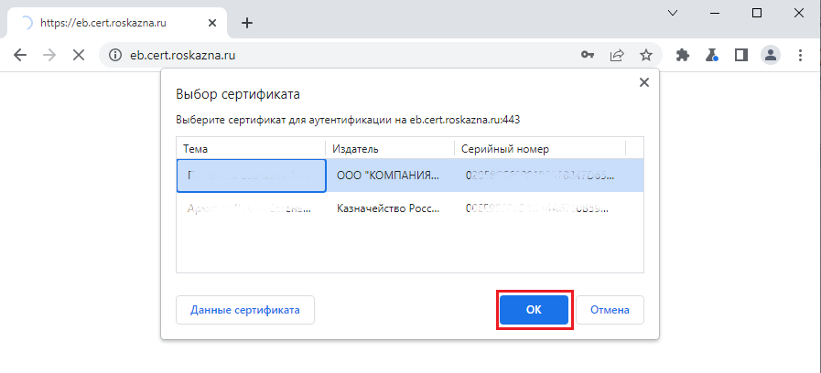
Рисунок 1 – Выбор сертификата для аутентификации
- в главном меню системы «Электронный бюджет» выбрать пункт меню «Подсистема финансового контроля: АП», «Анализ ГАБС ВФА», как показано на рисунке 2;
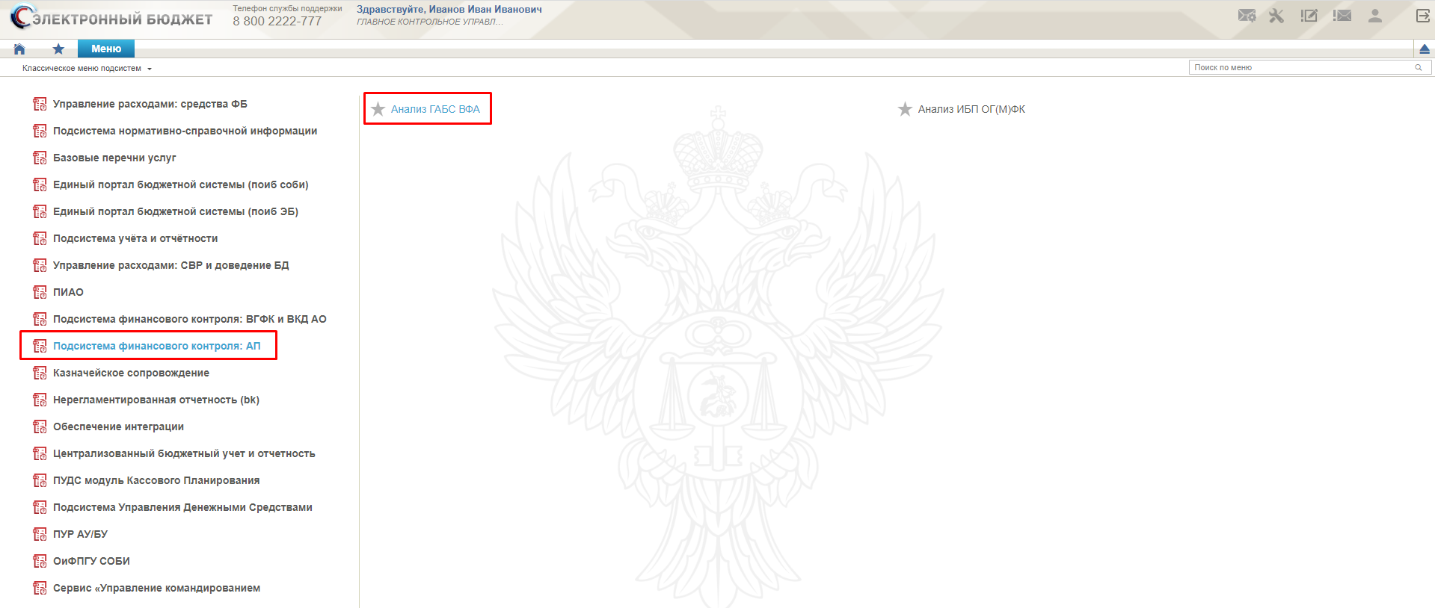
Рисунок 2 – Меню системы «Электронный бюджет»
- в открывшейся вкладке нажать кнопку «Перейти в подсистему», как показано на рисунке 3.
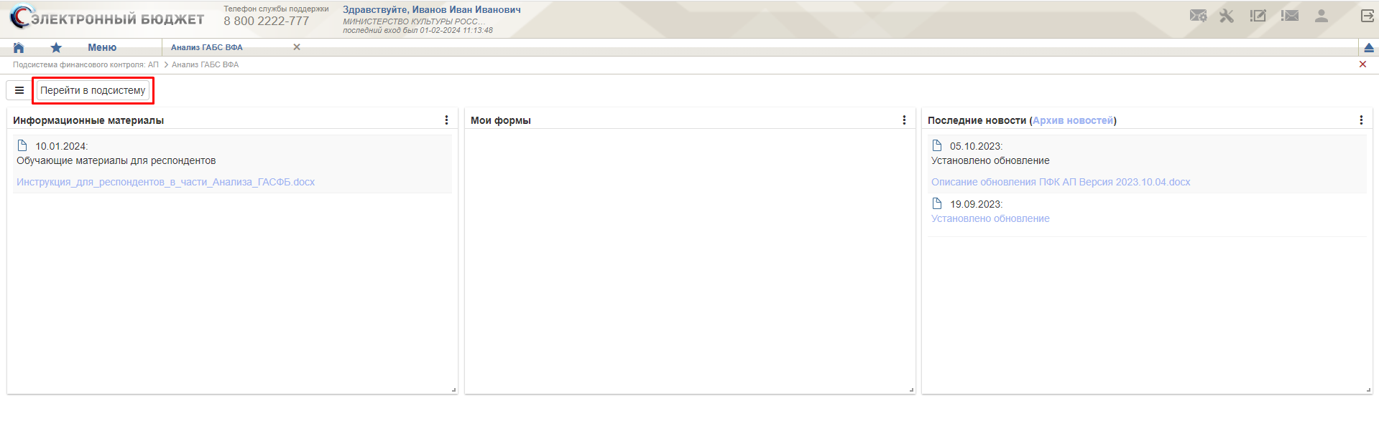
Рисунок 3 – Переход в Подсистему из личного кабинета
После входа в Подсистему пользователю открывается Стартовая страница Подсистемы, как представлено на рисунке 4.
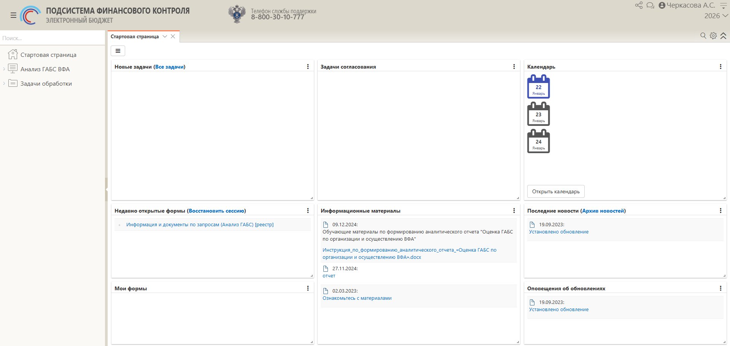
Рисунок 4 – Стартовая страница Подсистемы
Для входа в Подсистему по прямой ссылке необходимо выполнить следующие действия:
- в адресной строке интернет-браузера необходимо ввести адрес Подсистемы https://eb.cert.roskazna.ru/PFKAP/application;
- осуществить вход по сертификату.
После входа в программу автоматически перезагружается рабочая область Web-приложения и пользователю открывается Стартовая страница Подсистемы, как представлено на рисунке 4.

Работа с интерфейсом «Информация и документы по запросам»
Интерфейс «Информация и документы по запросам (Анализ ГАБС) [реестр]» доступен на навигаторе РМ в группе «Анализ ГАБС ВФА», как представлено на рисунке 5.
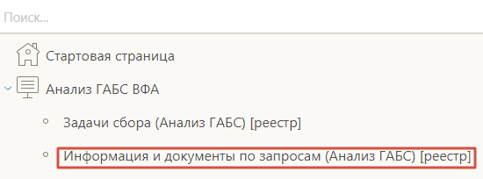
Рисунок 5 – Интерфейс «Информация и документы по запросам (Анализ ГАБС [реестр])» на навигаторе РМ

Заполнение анкеты
Автоматически созданные документы «Мониторинг ГАБС» отображаются в реестровом интерфейсе «Информация и документы по запросам (Анализ ГАБС) [реестр]» в состоянии «На исполнение ФО», как представлено на рисунке 6.
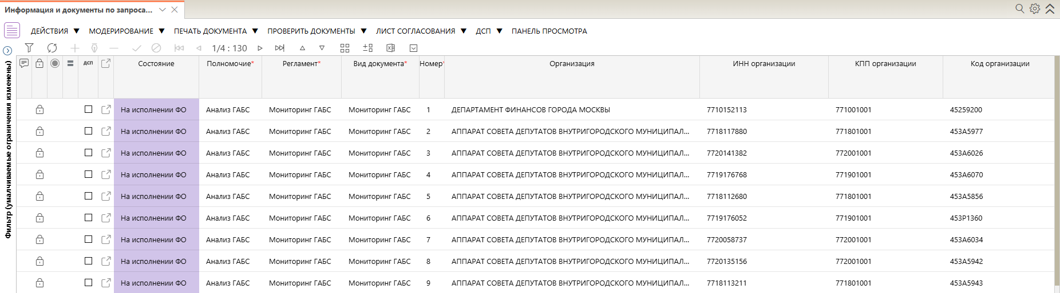
Рисунок 6 – Автоматически созданный документ «Мониторинг ГАБС»
Документ «Мониторинг ГАБС» состоит из следующих разделов:
- «Общая информация»;
- «Перечень ГАБС»;
- «Документы оформления»;
- «Прикрепленные файлы»;
- «История доработки»;
- «Сообщения» (появится только при отправке сообщений в листе согласования).
Для начала работы необходимо документ «Мониторинг ГАБС» перевести в состояние «В работе». Для этого необходимо нажать кнопку «Действия» и выбрать действие «Взять в работу», как показано на рисунке 7.
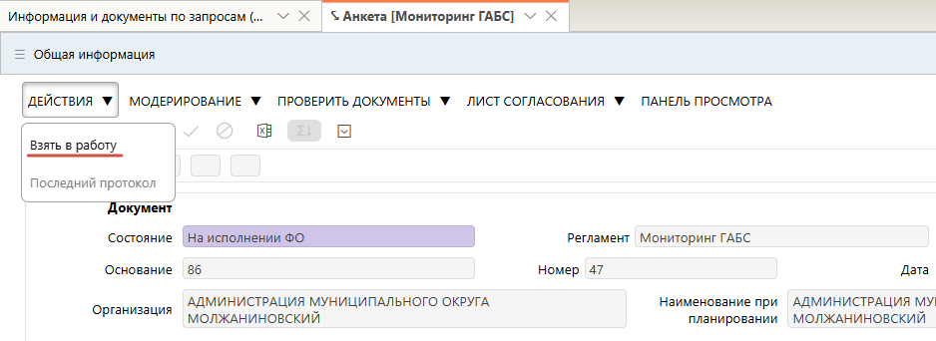
Рисунок 7 – Документ «Мониторинг ГАБС», действие «Взять в работу»
В состоянии «В работе» сотрудники ФО могут работать с документом.
Обращаем внимание, что всегда после внесения изменений в документ, их необходимо сохранить или отменить, как показано на рисунке 8.
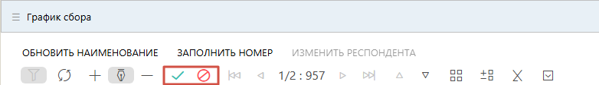
Рисунок 8 – Кнопки «Принять изменения» и «Отменить изменения»

В разделе «Общая информация» необходимо заполнить группу полей «Контактное лицо респондента», как показано на рисунке 9.
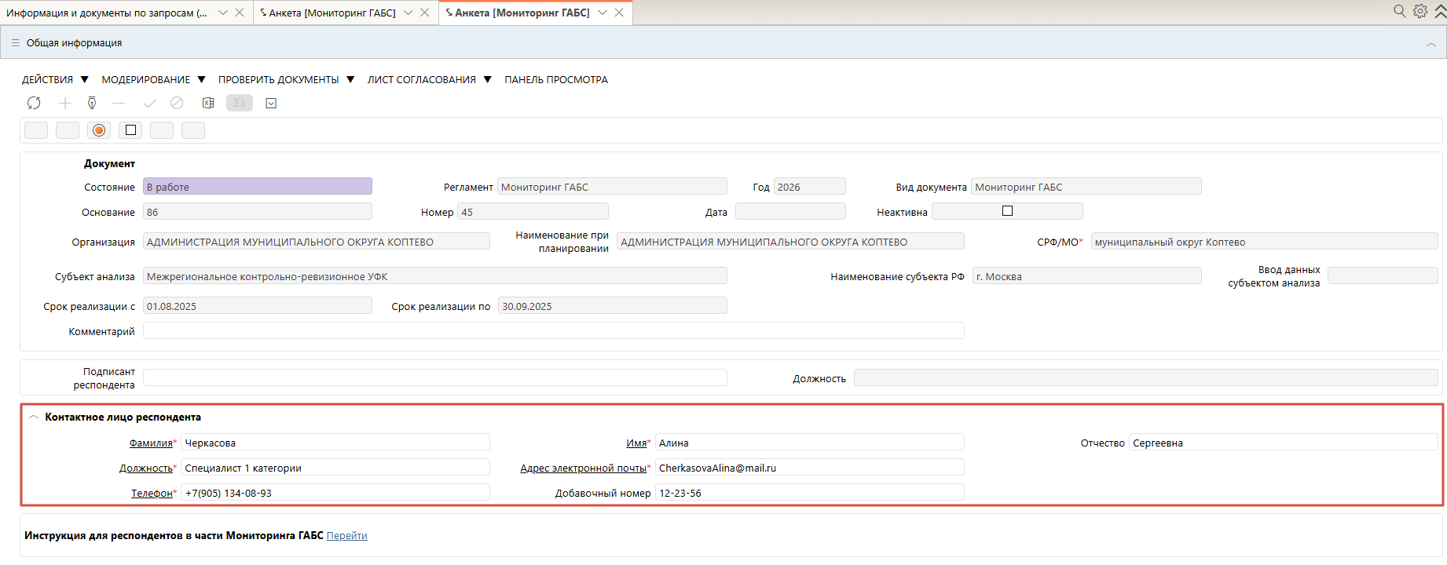
Рисунок 9 – Документ «Мониторинг ГАБС», действие «Взять в работу»
Иначе дальнейшая работа с документом будет заблокирована контролями на заполнение группы полей «Контактное лицо респондента», как показано на рисунке 10.
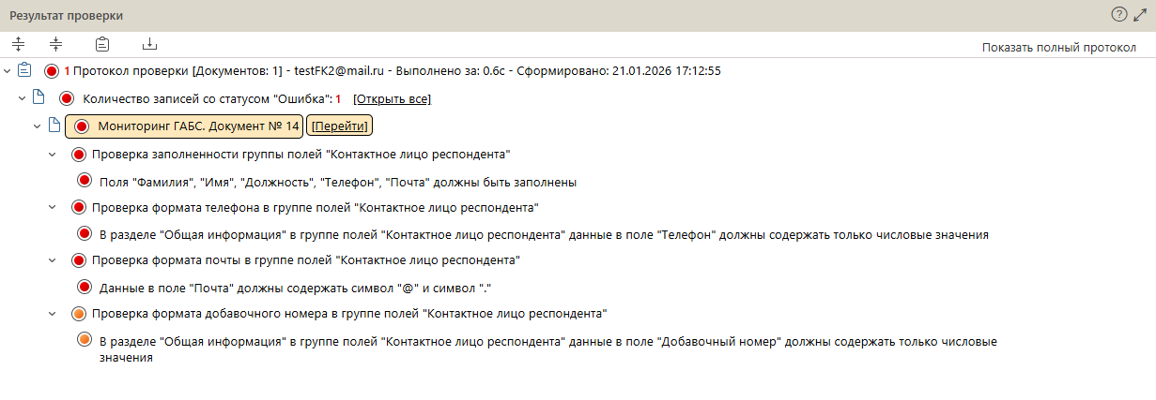
Рисунок 10 – Протокол контролей на заполнение группы полей «Контактное лицо респондента»
Далее пользователю ФО необходимо проверить актуальность перечня ГАБС в анкете по указанной территории и при необходимости внести корректировки.
Работа с разделом осуществляется с помощью кнопок «Добавить», «Отозвать», «Подтвердить», «Отменить изменения» на панели команд, как показано на рисунке 11.
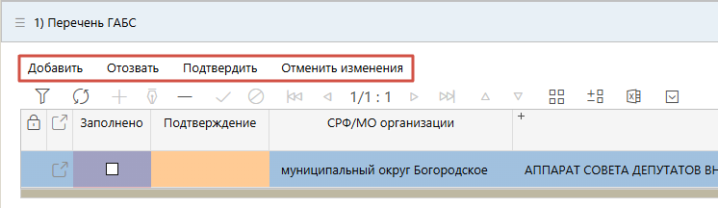
Рисунок 11 – Раздел «Перечень ГАБС» кнопки «Добавить», «Отозвать», «Подтвердить», «Отменить изменения»
Для полномочий, которые до начала мониторинга были закрыты, но еще не утверждены поле «Подтверждение» заполняется автоматически значением «Отозвано». Такие записи изменять нельзя, по результатам мониторинга эти полномочия будут закрыты.
Для остальных полномочий поле «Подтверждение» не заполняется. Каждую из этих записей следует подтвердить или отозвать.
Если информация о полномочиях ГАБС актуальна, то необходимо её подтвердить с помощью кнопки «Подтвердить». После этого в поле «Подтверждение» автоматически установится значение «Подтверждено», как показано на рисунке 12.
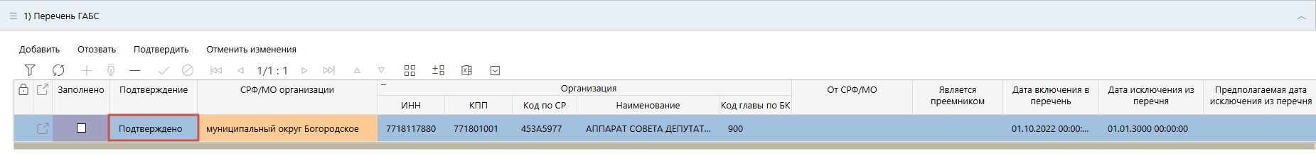
Рисунок 12 – Заполнение поля «Подтверждение» значением «Подтверждено»
Если информация о полномочиях ГАБС неактуальна, то требуется её отозвать с помощью кнопки «Отозвать». После этого в поле «Подтверждение» автоматически установится значение «Отозвано», а также будет заполнено поле «Дата исключения из перечня» датой, на которую проводится мониторинг ГАБС, как показано на рисунке 13.
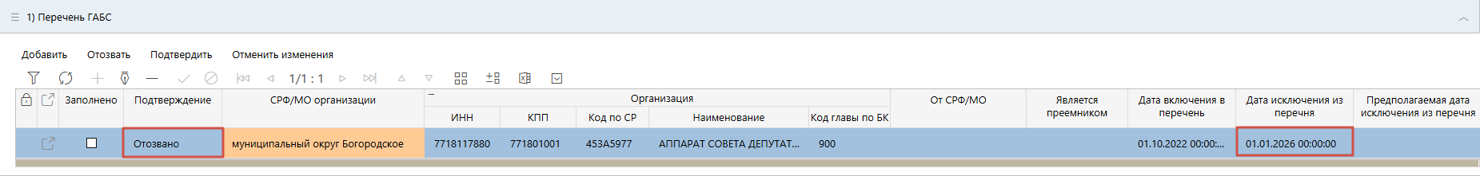
Рисунок 13 – Заполнение поля «Подтверждение» значением «Отозвано»
Если подтверждение или отзыв полномочия ГАБС были выполнены по ошибке, то необходимо нажать кнопку «Отменить изменения». При этом запись вернется к первоначальному виду.
При проведении мониторинга ГАБС могут быть заданы дополнительные вопросы по финансовым органам.
Обращаем внимание, что в ходе мониторинга 2026 года дополнительные вопросы по финансовым органам предусмотрены не будут. Следовательно, необходимость перехода в карточки полномочий и работы с ними отсутствует.
Для просмотра дополнительных вопросов необходимо открыть карточку полномочия, сделав двойной клик по соответствующей записи. Описание работы с карточкой полномочия ГАБС, приведено в п. 1.1.1.2.
Наличие дополнительных вопросов, на которые необходимо дать ответ, демонстрирует цвет поля «Заполнено» в таблице. Розовая заливка говорит о том, что для данного ГАБС есть обязательные вопросы, и ответы на них еще не введены. Пример записи, для которой необходимо заполнить дополнительные вопросы в карточке, приведен на рисунке 14.
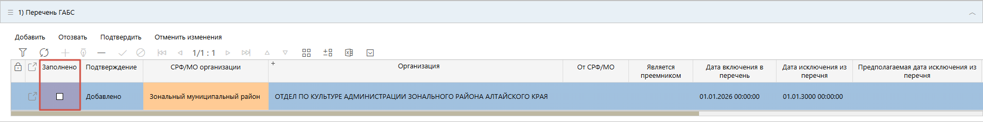
Рисунок 14 – Пример записи с выделенным полем «Заполнено», для которой необходимо ответить на дополнительные вопросы в карточке

Добавление полномочия ГАБС
Для добавления полномочия ГАБС, необходимо нажать кнопку «Добавить», расположенную на панели команд раздела «Перечень ГАБС», как показано на рисунке 15.
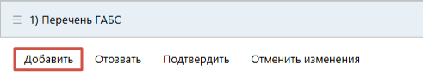
Рисунок 15– Раздел «Перечень ГАБС» кнопка «Добавить»
В появившемся модальном окне «Добавить организацию с полномочиями ГАБС», как представлено на рисунке 16, необходимо заполнить поля:
- «Организация» (обязательное);
- «Если полномочие ГАБС передано, то укажите от какой территории» (не обязательное);
- «Является преемником» (не обязательное).
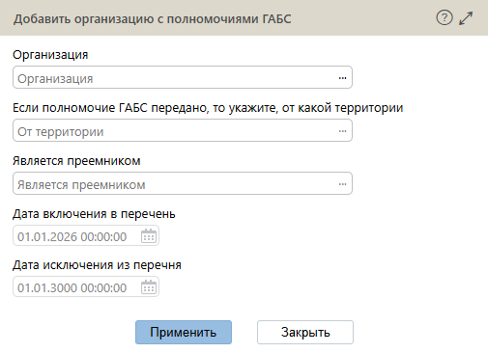
Рисунок 16 – Модальное окно «Добавить организацию с полномочиями ГАБС» в документе «Мониторинг ГАБС»
Поле «Организация» заполняется путем выбора значения из модального справочника «Организации». В модальном справочнике будут отображены только подходящие организации, которые действуют на дату проведения мониторинга ГАБС, имеют бюджетные полномочия ГАБС (101, 105, 108, 111) и относятся к бюджету анкеты или его дочерним бюджетам. Для городских округов, муниципальных районов или муниципальных округов в перечень также включены территориальные избирательные комиссии субъекта.
В случае если полномочие ГАБС передано указанной организации от другого бюджета, то необходимо указать этот бюджет в поле «Если ГАБС передано, то укажите, от какой территории». Для этого откройте справочник «СРФ/МО» через соответствующее поле. Список будет ограничен территориями, которые действуют на текущую дату и чей бюджет равен или является дочерним по отношению к бюджету организации, указанной в поле выше.
Обращаем внимание, раздел «Перечень ГАБС» в анкете бюджета, который передал полномочия, может быть пустым. Это нормальная ситуация, соответствующая логике передачи. Например, если поселение передало полномочие району, то в анкете района в разделе «Перечень ГАБС» должно быть две записи: о собственных полномочиях района и о переданных полномочиях поселения. При этом в анкете самого поселения этот раздел останется пустым.
Если выбранная организация является преемником, то в поле «Является правопреемником» необходимо выбрать от какой организации были приняты права. Для этого из модального справочника «Организации» необходимо выбрать соответствующую организацию. В модальном справочнике отображаются действующие организации по субъекту анкеты.
Поле «Дата включения в перечень» заполняется автоматически датой, на которую проводится мониторинг. Поле недоступно для редактирования.
Поле «Дата включения в перечень» заполняется автоматически значением «01.01.3000». Поле недоступно для редактирования.
После заполнения данных в окне необходимо нажать кнопку «Применить», после чего в разделе «Перечень ГАБС» будет добавлена запись, поля у которой будут заполнены значениями, введенными в окне, поле «Подтверждение» заполнится значением «Добавлено», как показано на рисунке 17.
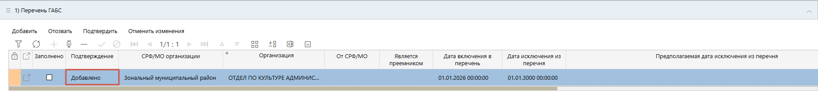
Рисунок 17– Заполнение поля «Подтверждение» значением «Добавлено»
При проведении мониторинга ГАБС могут быть заданы дополнительные вопросы по финансовым органам.
Обращаем внимание, что в ходе мониторинга 2026 года дополнительные вопросы по финансовым органам предусмотрены не будут. Следовательно, необходимость перехода в карточки полномочий и работы с ними отсутствует.
Для просмотра дополнительных вопросов необходимо открыть карточку полномочия, сделав двойной клик по соответствующей записи. Описание работы с карточкой полномочия ГАБС, приведено в п. 1.1.1.2.
Наличие дополнительных вопросов, на которые необходимо дать ответ, демонстрирует цвет поля «Заполнено» в таблице. Розовая заливка говорит о том, что для данного ГАБС есть обязательные вопросы, и ответы на них еще не введены. Пример записи, для которой необходимо заполнить дополнительные вопросы в карточке, приведен на рисунке 18.
Рисунок 18 – Пример записи с выделенным полем «Заполнено», для которой необходимо ответить на дополнительные вопросы в карточке

Карточка полномочия ГАБС
Обращаем внимание, что в ходе мониторинга 2026 года дополнительные вопросы по финансовым органам предусмотрены не будут. Следовательно, необходимость перехода в карточки полномочий и работы с ними отсутствует.
Карточка открывается двойным кликом мыши в разделе «Перечень ГАБС». Пример карточки приведен на рисунке 19.
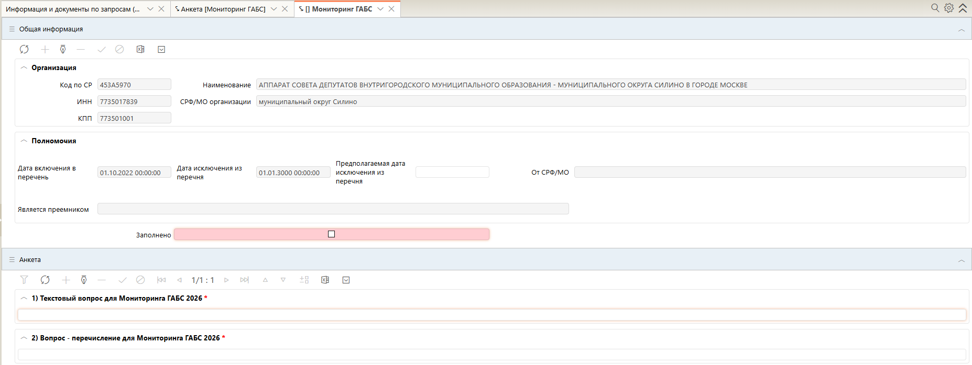
Рисунок 19 – Карточка «Мониторинг ГАБС»
Карточка «Мониторинг ГАБС» состоит из следующих разделов:
- «Общая информация»;
- «Анкета».
В разделе «Общая информация» можно заполнить поле «Предполагаемая дата исключения из перечня», если она известна. В указанную дату ответственному пользователю ФК на почту придет уведомление-напоминание об исключении.
Для ответов на дополнительные вопросы необходимо перейти в раздел «Анкета» и заполнить ответ на каждый вопрос. Ответы на вопросы выбираются из выпадающего списка или вводятся с клавиатуры.
После заполнения ответов на все вопросы анкеты необходимо сохранить изменения, при этом в разделе «Общая информация» автоматически будет установлена флаг-галка в поле «Заполнено». Это поле является признаком того, что работа с данной записью раздела «Перечень ГАБС» завершена.

Завершение ввода данных
После актуализации данных в разделе «Перечень ГАБС» необходимо завершить ввод данных. Для этого на панели команд необходимо нажать кнопку «Действия» и выбрать действие «Завершить ввод», как показано на рисунке 20.
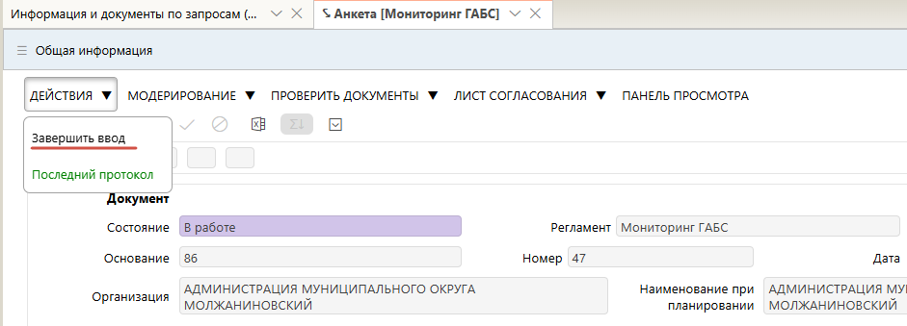
Рисунок 20 – Документ «Мониторинг ГАБС», действие «Взять в работу»
Обращаем внимание, что поле «Подтверждение» должно быть обязательно заполнено для каждой записи, иначе дальнейшая работа с документом будет заблокирована контролем «Проверка заполнения поля «Подтверждение» в разделе «Перечень ГАБС»», как показано на рисунке 21.

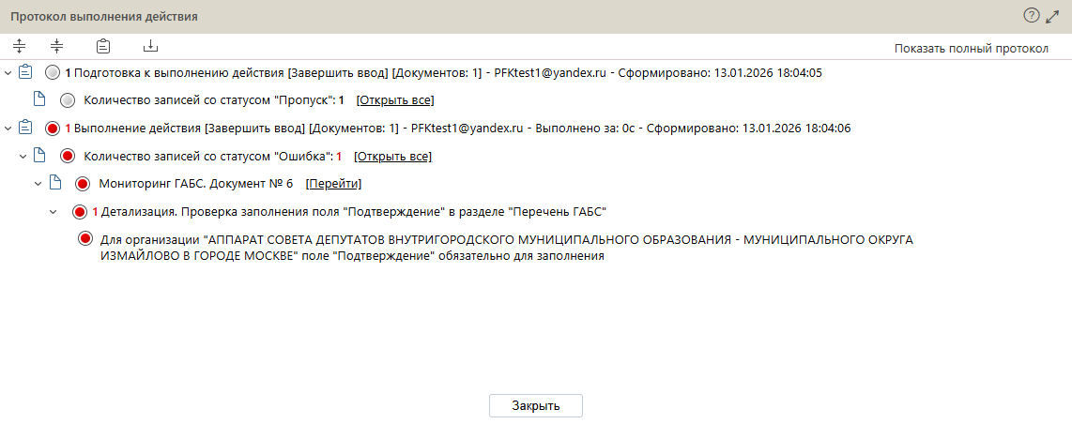
Рисунок 21 – Протокол об ошибке при не заполнении поля «Подтверждение» в разделе «Перечень ГАБС»
После успешного выполнения операции документ перейдет в состояние «Проверено», как показано на рисунке 22.
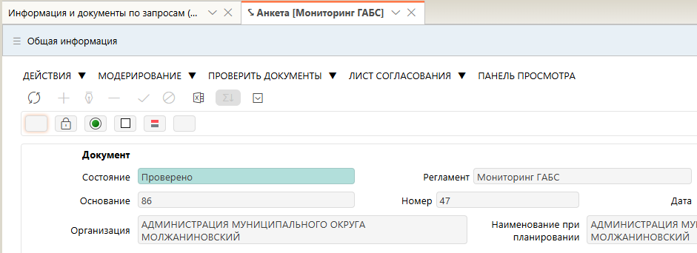
Рисунок 22 – Документ «Мониторинг ГАБС» в состоянии «Проверено»
Далее необходимо на панели команд нажать кнопку «Действия» и выбрать действие «Начать согласование», как представлено на рисунке 23.
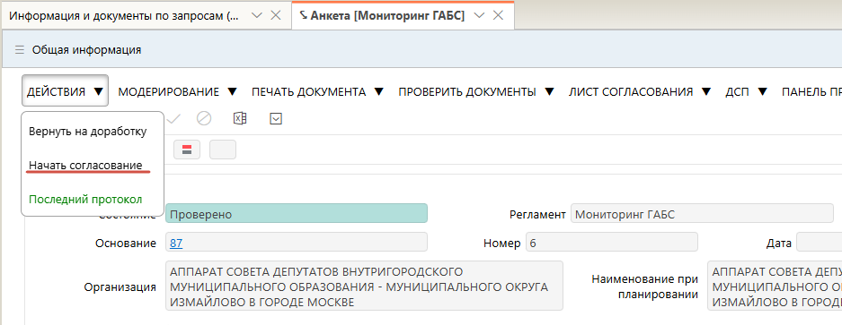
Рисунок 23 – Документ «Мониторинг ГАБС», действие «Начать согласование»
Согласование выполняется с использованием листа согласования. Работа с листами согласования описана в п. 3.

Согласование анкеты
Из состояния «Проверено» анкету можно вернуть на доработку и передать на согласование. Действия пользователя для возврата анкеты на доработку описаны в п. 2.3 «Возврат на доработку».
После того, как документ принял состояние «Проверено», следует выполнить согласование документа сотрудниками ФО. Для этого необходимо нажать кнопку «Действия» и выбрать действие «Начать согласование», как представлено на рисунке 24.
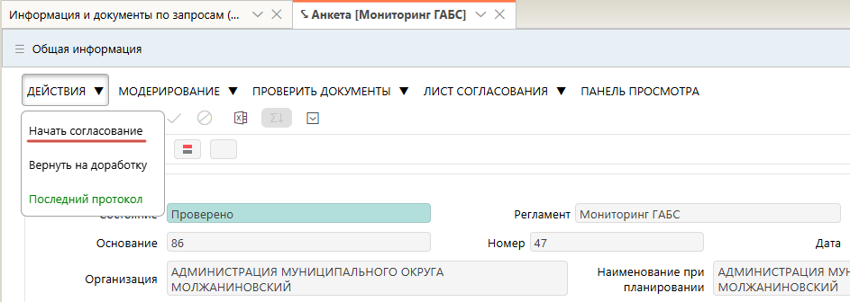
Рисунок 24 – Действие «Начать согласование» в карточке документа «Мониторинг ГАБС»
После откроется модальное окно «Комментарий ФО», как показано на рисунке 25, в нем можно оставить комментарий. Окно не обязательно для заполнения.
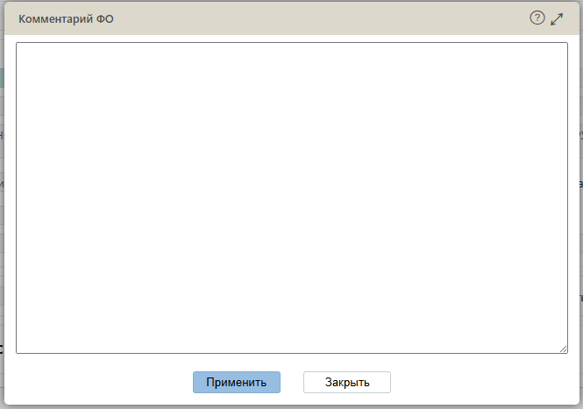
Рисунок 25 – Модальное окно «Комментарий ФО»

Далее в окне «Лист согласования» необходимо выбрать согласующих и утверждающих сотрудников для документа с помощью операции «Добавить сотрудника в лист», как показано на рисунке 26. Более подробные настройки листа согласования описаны в п. 3.

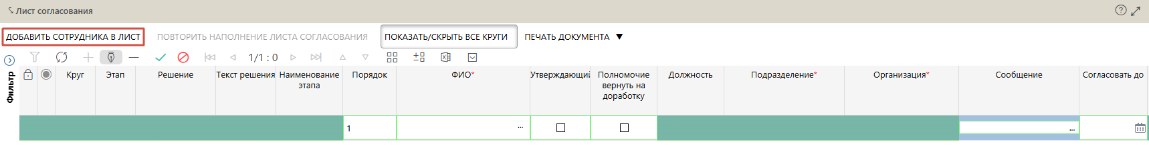
Рисунок 26 – Наполнение листа согласования
После наполнения листа, необходимо нажать кнопку «Подписать и отправить на согласование, как представлено на рисунке 27.
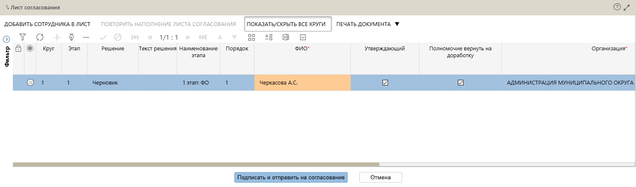
Рисунок 27 – Наполнение листа согласования для документа «Мониторинг ГАБС»
Запись перейдет в состояние «На согласовании», как показано на рисунке 28.
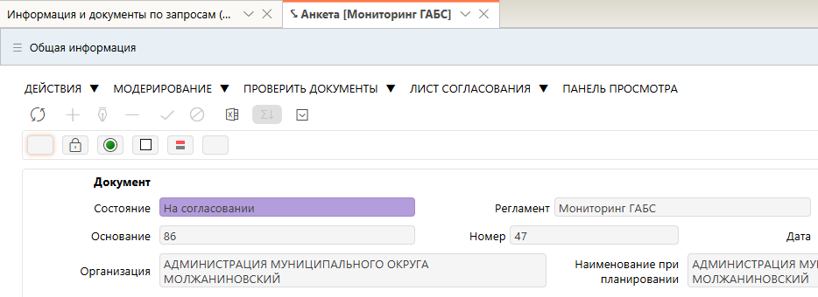
Рисунок 28 – Документ «Мониторинг ГАБС» в состоянии «На согласовании»
Для утверждения документа пользователь из листа согласования с полномочием «Утверждающий» должен нажать на панели команд кнопку «Действия» и выбрать действие «Согласовать», как показано на рисунке 29.
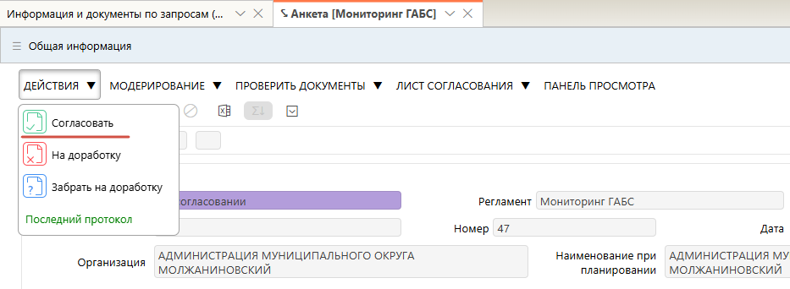
Рисунок 29 – Действие «Согласовать»
В открывшемся модальном окне «Мое решение» ввести текст решения (необязательно) и нажать кнопку «Согласовать», как представлено на рисунке 30.
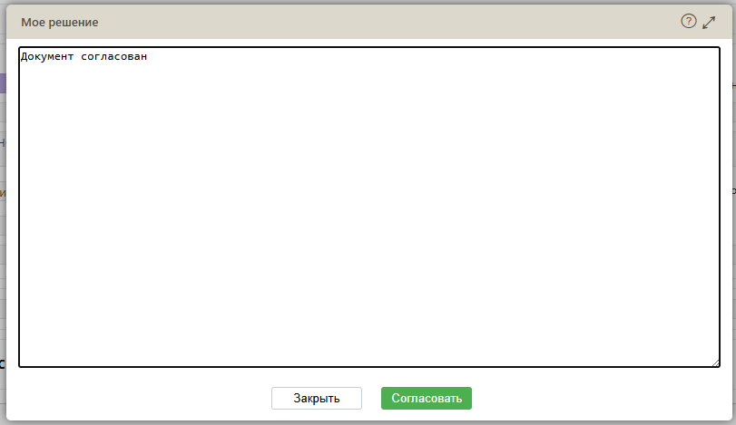
Рисунок 30 – Модальное окно «Мое решение»
Документ «Мониторинг ГАБС» примет состояние «Согласовано».
Из состояния «Согласовано» документ можно вернуть на доработку или передать на рассмотрение в ФК. Возврат документа на доработку описан в п. 2.3.
После согласования в рамках ФО, документ необходимо отправить на рассмотрение в ФК. Отправить анкету на рассмотрение в ФК может любой пользователь ФО из листа согласования. Для этого необходимо нажать кнопку «Действия» и выбрать действие «Отправить на согласование ФК», как представлено на рисунке 31.
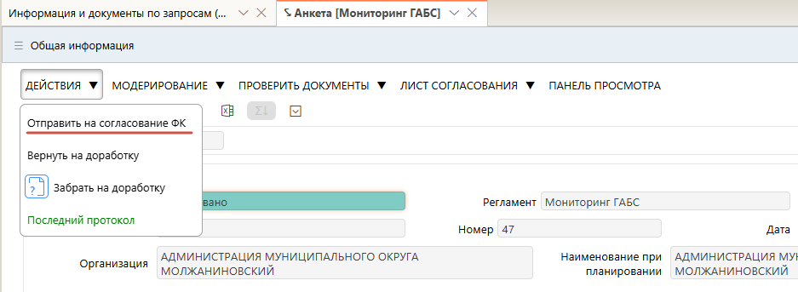
Рисунок 31 – Действие «Отправить на согласование ФК»
В результате документ переходит в состояние «Готово для согласования ФК», как показано на рисунке 32.
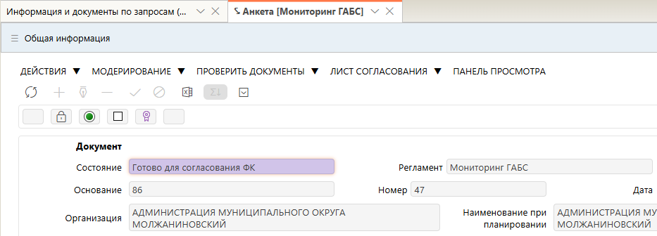
Рисунок 32 – Документ «Мониторинг ГАБС» в состоянии «Готово для согласования ФК»
В ходе рассмотрения, ответственные сотрудники ФК могут отправить анкету на доработку респонденту. Работа с документом в состоянии «На доработке» описана в п. 2.3.
После согласования сотрудниками ФК, документ «Мониторинг ГАБС» примет состояние «Принято ФК», как показано на рисунке 33.
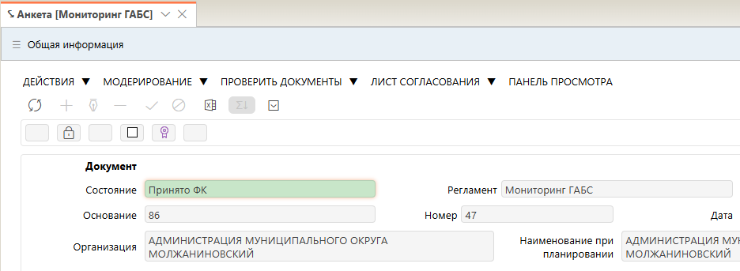
Рисунок 33 – Документ «Мониторинг ГАБС» в состоянии «Принято ФК»

Возврат на доработку
Возврат анкеты на доработку может выполняться респондентом из состояний «Проверено», «На согласовании», «Согласовано», а также сотрудником ФК.
Для возврата анкеты на доработку из состояний «Проверено» и «Согласовано» необходимо нажать кнопку «Действия» и выбрать действие «Вернуть на доработку», как показано на рисунке 34.
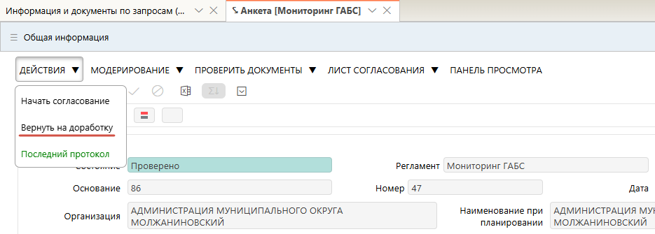
Рисунок 34 – Действие «Вернуть на доработку» в документе «Мониторинг ГАБС»
После возврата на доработку анкета принимает состояние «На доработке» и становится доступна для редактирования.
Для возврата анкеты на доработку из состояния «На согласовании» пользователь из листа согласования с полномочием возврата документа на доработку должен нажать кнопку «Действия» и выбрать действие «На доработку», как показано на рисунке 35.
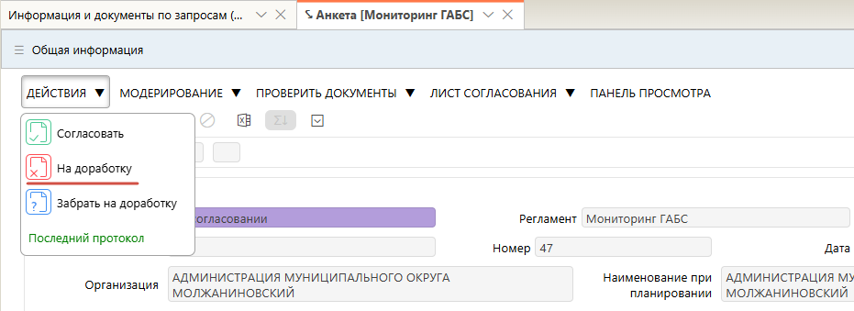
Рисунок 35 – Действие «На доработку» в документе «Мониторинг ГАБС»
Необходимо отметить, что при выполнении действия 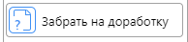 «Забрать на доработку» выполнить доработку документа сможет только тот пользователь, который выполнил это действие. Поэтому рекомендуется использовать действие  «На доработку». При выполнении действия «На доработку» внести изменения сможет любой пользователь с необходимыми правами.
После выбора операции «На доработку», появится модальное окно «Мое решение», как показано на рисунке 36. В окне необходимо ввести причину возврата документа на доработку, затем нажать на кнопку «На доработку».
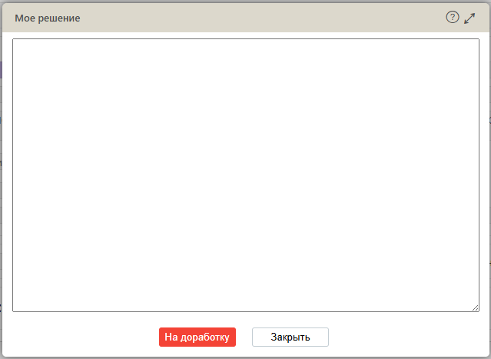
Рисунок 36 – Модальное окно «Мое решение»
После этого документ перейдет в состояние «На доработке», а при наведении курсора на поле «Состояние» появится всплывающий хинт, содержащий причину возврата документа на доработку, как показано на рисунке 37.
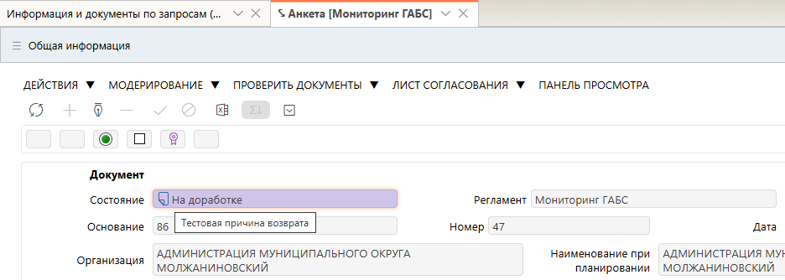
Рисунок 37 – Хинт в поле «Состояние»
Более подробно текст возврата на доработку можно посмотреть по иконке в поле «Состояние». По иконке откроется информационное окно, как показано на рисунке 38.
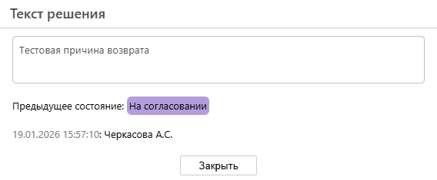
Рисунок 38 – Информационное окно с текстом решения
Также указанное решение сохранится в листе согласования. Его можно просмотреть по кнопке на панели команд «Лист согласования». У проверяющего пользователя в поле «Решение» установится значение «Отклонен», в поле «Текст решения» сохранится текст, указанный в модальном окне «Мое решение» при отклонении документа, как представлено на рисунке 39.
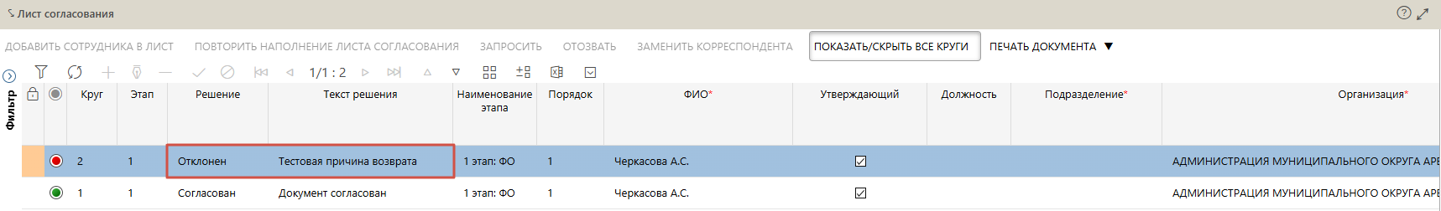
Рисунок 39 – Лист согласования после отклонения документа проверяющим пользователем
После внесения изменений анкету необходимо перевести в состояние «Проверено». Для этого на панели команд нужно нажать кнопку «Действия» и выбрать действие «Завершить ввод», анкета принимает состояние «Проверено». Далее необходимо выполнить согласование анкеты. Процесс согласования описан в п. 2.2.
В случае если анкета была отправлена на доработку сотрудниками ФК, документ принимает состояние «На доработке». Причину возврата документа на доработку, также можно посмотреть по полю «Состояние», как показано на рисунке 37 или в листе согласования, как показано на рисунке 39. В листе согласования необходимо смотреть текст решения пользователя, у которого указан этап 2:ФК.
После внесения корректировок необходимо отправить анкету на согласование в рамках ФО. Согласование анкеты подробно описано в п. 2.2. После согласования в рамках ФО, документ необходимо отправить на рассмотрение в ФК.

Общее описание настройки листа согласования
Настройка листа согласования для документов Подсистемы доступна по кнопке «Действия над документом» из меню инструментов списковой формы документов или внутри самого документа.
С помощью листа согласования исполнитель, ответственный за подготовку (согласование) документа, может направить документ на согласование произвольному лицу (группе лиц). Согласование документов происходит по этапам. Этап – это ступень рассмотрения и принятия решения по документу в определенном подразделении. В зависимости от схемы согласования для разных документов может быть установлено разное количество и порядок этапов. Согласование документов может происходить в несколько кругов. При направлении документа на доработку он возвращается автору, который после внесения корректировок вновь отправляет документ на согласование, начиная новый круг согласования.
Настройка листа согласования для документов Подсистемы доступна в меню панели инструментов реестрового интерфейса и карточки документа. Первоначальный запуск листа согласования осуществляется в результате выбора операции «На согласование», как представлено на рисунке 40.
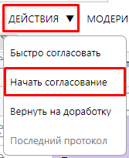
Рисунок 40 – Первоначальный запуск листа согласования
В появившемся окне «Лист согласования» необходимо выбрать согласующих для документа с помощью операции «Добавить сотрудника в лист».
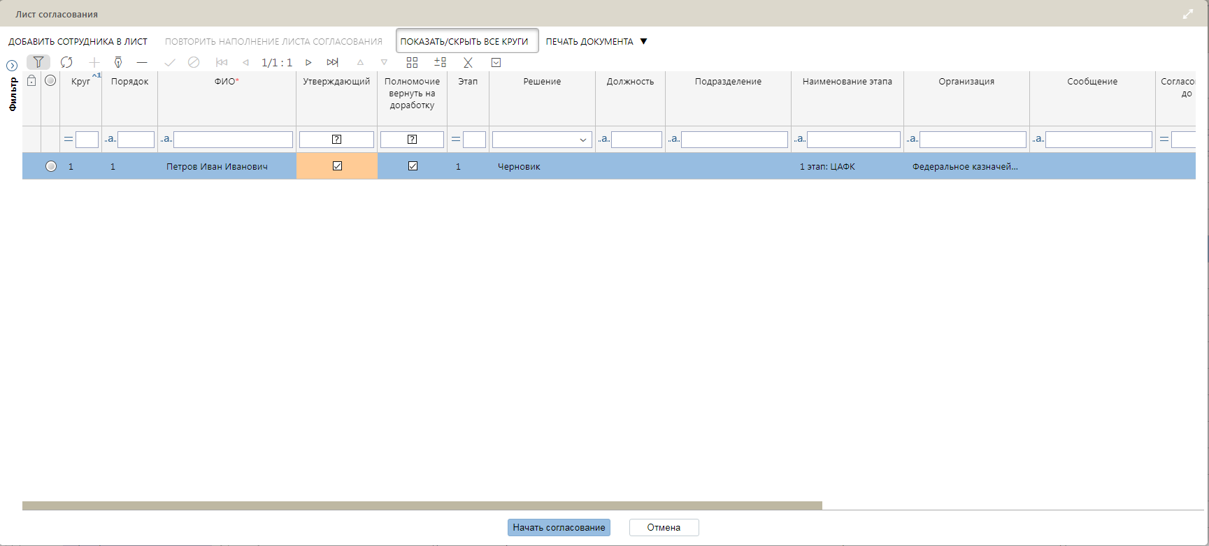
Рисунок 41 – Лист согласования
В появившейся строке необходимо заполнить поля:
- «Порядок» – устанавливается порядок согласования: возможно, провести как последовательное, так и параллельное согласование. Для параллельного согласования необходимо в поле «Порядок» для всех согласующих указать одинаковое значение (при передаче на согласование допустимо использование только первый уровень иерархии чисел: 1, 2, 3 и т.д.). Пользователь, которому поступил на согласование документ, может дополнительно включить сотрудников в лист согласования. В этом случае у включенных сотрудников будет порядок на уровень ниже чем у того кто их включил (1.1, 1.2, 1.3). Важно отметить, что владелец листа согласования может добавлять согласующих только на первый уровень (порядок 1, 2, 3).
- «ФИО» – ФИО согласующего. Заполняется путем выбора значения из модального справочника;
- «Утверждающий» – сотрудник, у которого проставлен признак «Утверждающий» завершает этап согласования, переводя документ в следующее состояние по бизнес-процессу;
- «Полномочие вернуть на доработку» – в случае, если проставлен признак у сотрудника, то после проставления им решения «Отказать», документ переходит в состояние «На доработке».
- «Сообщение» – поле заполняется при необходимости отправки сообщения согласующему;
- «Согласовать до» - устанавливается крайняя дата согласования документа.
Для сохранения изменений необходимо нажать кнопку «Принять изменения» на панели инструментов. Для отклонения изменений кнопку «Отменить изменения».
В листе согласования обязательно должен быть указан пользователь с признаком «Утверждающий», который должен иметь максимальный порядок внутри этапа.
При сохранении записи в листе согласования с признаком «Утверждающий» осуществляется проверка наличия прав на переход в следующее состояние по бизнес-процессу. При сохранении записи в листе согласования с признаком «Полномочие вернуть на доработку» осуществляется проверка наличия прав на переход в состояние «На доработке». В случае, если указанный пользователь не обладает соответствующими правами, откроется окно с ошибкой.
После успешного заполнения листа согласования и выполнения действия «Подписать и отправить на согласование» открывается окно визирования. Специалист указывает сертификат и накладывает ЭП. В случае, если для данного этапа согласования не требуется подписание, то действие будет называться «Начать согласование».

Последующее редактирование листа согласования доступно после его вызова по кнопке «Лист согласования» из меню панели команд реестрового интерфейса или в карточке документа.
Правила редактирования активного листа (лист согласования имеет записи по сотрудникам в состоянии «На рассмотрении»):
- добавить сотрудника в лист согласования может пользователь, который указан в листе или пользователь, который заполнял лист согласования для текущего этапа, через кнопку «Добавить сотрудника в лист». Ограничение: сам документ находится в состоянии «На согласовании». При этом если пользователь является согласующим и добавляет корреспондента в лист, то корреспондент добавляется как подчиненная запись к текущему согласующему (согласующий с порядком 1 добавляет корреспондентов с порядком 1.1, 1.2 и т. д.);
- после добавления сотрудника в лист необходимо выполнить действие «Запросить». Запись в листе согласования перейдет в состояние «На рассмотрении». Сотруднику будет отправлено уведомление о необходимости рассмотрения записи;
- записи, которые находятся в статусе «На рассмотрении» можно отозвать по кнопке «Отозвать» (доступно создателю записи). Запись в листе согласования перейдет в состояние «Отменен»;
- записи, которые находятся в статусе «На рассмотрении», можно скорректировать путем замены корреспондента по кнопке «Заменить корреспондента» (доступно создателю записи), где в модальном окне «Замена корреспондента» необходимо выбрать согласующего из представленных пользователей (имеющих права на данный документ). Запись в листе согласования перейдет в состояние «Отменен», новая запись добавится в состоянии «На рассмотрении»;
- вынесение решения о согласовании осуществляется как из меню команд реестрового интерфейса, так и из меню команд в карточке документа через кнопку «Действия над документом».
У владельца листа согласования есть возможность корректировать лист согласования. У корреспондентов, которые ещё не вынесли решение, есть возможность добавлять корреспондентов, подчиненных своей записи. У автора документа на протяжении всего согласования документа есть возможность забрать документ на доработку.
Также возможно редактирование еще неактивного листа (лист согласования имеет записи по сотрудникам в состоянии «Черновик»):
В таком случае, в раннее наполненный лист согласования, где согласующий находится в состоянии «Черновик», при проставлении галки в поле «Утверждающий», отобразится модальное окно «Выберите пользователя из списка», как представлено на рисунке 42.
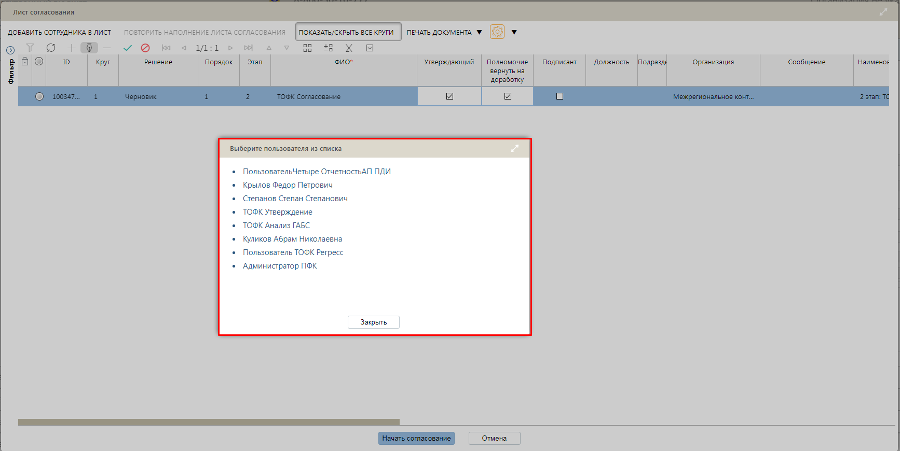
Рисунок 42 – Замена пользователя в листе согласования
В модальном окне «Выберите пользователя из списка» представлены пользователи, которые имеют права на данный документ. При выборе нового согласующего он будет добавлен в лист согласования.
В Подсистеме реализована возможность отображения решений, принятых пользователями и состояний документов в листе согласования, в том числе в виде фонарной группы.
Таблица 1 – Перечень значений атрибута «Результат» листа согласования
№ п/п | Наименование значения | Фонарная группа
1 | Черновик
2 | На рассмотрении
3 | Согласован
4 | Отклонен
5 | Отменен

В атрибуте «Статус согласования» отображается этап согласования, на котором находится документ. При изменении состояний документов у атрибута «Статус согласования» фонарь меняется в соответствии с состоянием. Фонарь белого цвета характерен для документа в состоянии «Черновик». Для документа, находящегося на согласовании, фонарь становится оранжевым, при переходе в состояние «Согласовано» фонарь меняется на зеленый. В случае передачи документа на доработку фонарь становится фиолетовым, а при отклонении документа меняет цвет на красный.
Таблица 2 – Перечень значений атрибута «Статус согласования» фонарной группы
Наименование состояния | Фонарная группа
Черновик
На согласовании
Согласовано
На доработке

Лист регистрации изменений
Дата  изменения | Изменения
27.01.2026 | Обновлены скриншоты по всему документу, в анкетах поменялся механизм работы с разделом «Перечень ГАБС (раздел 2.1)  Добавлен раздел «Лист изменений»

